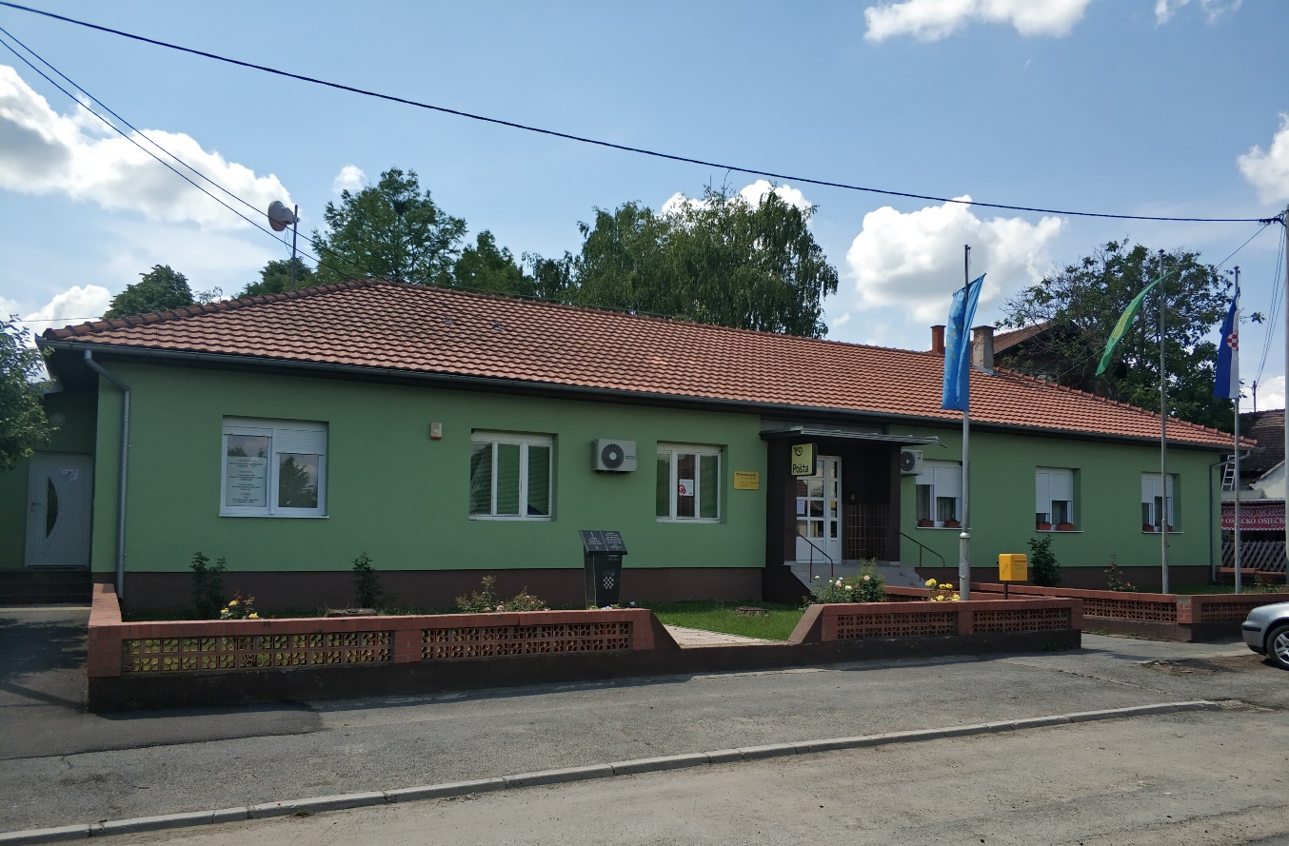

**Vodič za građane** **za 2025. godinu**

**Općina Levanjska Varoš**

**Poštovani građani,**

predstavljamo Vam *Vodič za građane* za 2025. godinu. U njemu je prikazano iz kojih izvora Općine Levanjska Varoš ostvaruje rashode te za koje namjene i u koje projekte ih raspoređuje. U želji za transparentnošću raspolaganja javnim novcem i boljom komunikacijom s našim građanima nastavljamo s projektom koji se nalazi na Internet stranici [www.proracun.hr](http://www.proracun.hr/) te na našoj službenoj internetskoj stranici <https://www.opcina-levanjska-varos.hr/>.

Ukupni prihodi i rashodi Općine Levanjska Varoš za 2025. godinu planirani su u iznosu od 2.547.000,00 eura.

Unapređenje kvalitete života naših stanovnika ostaje naš glavni prioritet, zbog čega i ove godine ulažemo u niz važnih projekata. Posebnu pažnju posvećujemo održavanju nerazvrstanih cesta, javne rasvjete i groblja te poslovnih objekata i predmeta javne namjene. U planu su i radovi na održavanju javnih zelenih površina, površina na kojima nije dopušten promet motornim vozilima te građevina javne oborinske odvodnje. Uz to, kroz revitalizaciju javnih površinu i organizaciju javnih radova, nastavljamo stvarati ugodnije i funkcionalnije okruženje za sve naše građane.

Kao i prethodnih godina, značajan dio proračunskih sredstava usmjerili smo na gradnju i rekonstrukciju cesta, čime nastavljamo ulagati u kvalitetniju prometnu infrastrukturu. Uz to, realiziramo i niz drugih važnih projekata za našu Općinu. Izdvajamo izgradnju javne rasvjete, opremanje kapele na groblju u Ovčari, sufinanciranje izgradnje i proširenja vodoopskrbne mreže te gradnju višenamjenskog društvenog doma u naselju Ovčara. Također, provodimo projekte izgradnje i obnove pješačkih staza, kao i kupnju te uređenje kompleksa "Stara kupka" u Breznici Đakovačkoj, s ciljem daljnjeg razvoja naše zajednice.

Za očuvanje okoliša u nadolazećoj godini planiramo provesti niz mjera koje će pridonijeti zaštiti i unapređenju životnog prostora. Prioritet nam je sanacija divljih odlagališta, unapređenje komunalnih usluga, zbrinjavanje napuštenih životinja te poticanje odvojenog prikupljanja otpada. Također, osigurali smo sredstva za higijeničarsku službu te za provedbu deratizacije i dezinsekcije, kako bismo našu zajednicu učinili zdravijom i ugodnijom za život.

Posebnu pažnju posvećujemo djeci i mladima, prepoznajući važnost njihovog obrazovanja i razvoja. Kako bismo ih dodatno motivirali, osigurali smo sredstva za sufinanciranje prijevoza učenika, pružanje financijske potpore te različite oblike pomoći za školstvo. Ovim mjerama želimo stvoriti poticajno okruženje koje će ih motivirati na stjecanje znanja i osobni razvoj.

Kroz program Socijalne skrbi nastavljamo brinuti o svim skupinama građana, osiguravajući podršku za njihove osnovne potrebe. Omogućili smo jednokratne novčane pomoći obiteljima, kućanstvima i roditeljima novorođene djece, pružajući im sigurnost i podršku u važnim trenucima. Uz to, nastavljamo s provedbom projekta *Zaželi II. – Srcem za njih*, koji je usmjeren na zapošljavanje žena u nepovoljnom položaju na tržištu rada. Njihov je zadatak pružiti skrb starijim, nemoćnim i ranjivim osobama u našoj zajednici, čime dodatno jačamo solidarnost i brigu za one kojima je pomoć najpotrebnija

Naša Općina ponosi se brojnim sportskim, vjerskim, kulturnim i drugim udrugama koje značajno doprinose razvoju zajednice i pružaju pojedincima priliku za otkrivanje i razvijanje svojih talenata. Kako bismo podržali njihov vrijedan rad, osiguravamo im financijsku pomoć kroz donacije, omogućujući im uspješnu realizaciju aktivnosti koje obogaćuju život u našoj sredini.

Kroz ovaj projekt želimo Vam prenijeti informacije pomoću kojih možete pratiti raspolaganje proračunskim sredstvima. Vi, drage građanke i građani, možete svojim prijedlozima i komentarima pridonijeti zajedničkom nam cilju da dostupne resurse raspodijelimo na što učinkovitiji način za boljitak i napredak naše zajednice.

Vaše prijedloge, sugestije i komentare možete ostavljati do 17.12.2024. godine kada ćemo sve zaprimljeno uzeti u obzir te na sjednici Općinskog vijeća predstaviti, te prihvaćeno uvrstiti u konačan prijedlog Proračuna za 2025. godinu.

Savjetovanje za Prijedlog Proračuna Općine Levanjska Varoš za 2025. godinu možete pronaći [OVDJE.](https://proracun.hr/savjetovanja-detalji.php?kid=88&id=6240)

Načelnik Općine

**Što je proračun?**



Proračun je akt kojim se procjenjuju prihodi i primici te utvrđuju rashodi i izdaci za proračunsku godinu, a sadrži i projekciju prihoda i primitaka te rashoda i izdataka za slijedeće dvije godine. Proračun nije statičan akt, već se sukladno Zakonu može mijenjati tijekom proračunske godine, odnosno donose se Izmjene i dopune proračuna.

**Sadržaj proračuna**

Proračun JLS sastoji se od plana za proračunsku godinu i projekcija za sljedeće dvije godine. Proračun JLS sastoji se od općeg dijela, posebnog dijela i obrazloženja proračuna.

|  |  |  |
| --- | --- | --- |
| **SADRŽAJ** | **SASTAVNI DIO** | **OPIS SASTAVNOG DIJELA** |
| **Opći dio proračuna** | Sažetak Računa prihoda i rashoda Sažetak Računa financiranja | * ukupni prihodi poslovanja i prihodi od prodaje nefinancijske imovine, ukupni rashodi poslovanja i rashodi za nabavu nefinancijske imovine * ukupni primici od financijske imovine i zaduživanja i izdaci za financijsku imovinu i otplate zajmova |
| Račun prihoda i rashoda | * ukupni prihodi i rashodi iskazani prema izvorima financiranja i ekonomskoj klasifikaciji na razini skupine * ukupni rashodi iskazani prema funkcijskoj klasifikaciji |
| Račun financiranja | * ukupni primici od financijske imovine i zaduživanja i izdaci za financijsku imovinu i otplate instrumenata zaduživanja prema izvorima financiranja i ekonomskoj klasifikaciji na razini skupine |
| Preneseni višak ili preneseni manjak prihoda nad rashodima | * ako ukupni prihodi i primici nisu jednaki ukupnim rashodima i izdacima, opći dio proračuna sadrži i preneseni višak ili preneseni manjak prihoda nad rashodima |
| Višegodišnji plan uravnoteženja | * ako JLP(R)S ne mogu preneseni manjak podmiriti do kraja proračunske godine, obvezni su izraditi višegodišnji plan uravnoteženja za razdoblje za koje se proračun donosi * ako JLP(R)S ne mogu preneseni višak, zbog njegove veličine, u cijelosti iskoristiti u jednoj proračunskoj godini, korištenje viška planira se višegodišnjim planom uravnoteženja za razdoblje za koje se proračun donosi |
| **Posebni dio proračuna** | Plan rashoda i izdataka proračuna JLP(R)S i njihovih proračunskih korisnika | * rashodi i izdaci JLP(R)S i njihovih proračunskih korisnika iskazani po organizacijskoj klasifikaciji, izvorima financiranja i ekonomskoj klasifikaciji na razini skupine, raspoređenih u programe koji se sastoje od aktivnosti i projekata |
| **Obrazloženje proračuna** | Obrazloženje općeg dijela proračuna i obrazloženje posebnog dijela proračuna | * obrazloženje općeg dijela proračuna JLP(R)S sadrži obrazloženje prihoda i rashoda, primitaka i izdataka proračuna JLP(R)S i obrazloženje prenesenog manjka odnosno viška proračuna JLP(R)S * obrazloženje posebnog dijela proračuna JLP(R)S temelji se na obrazloženjima financijskih planova proračunskih korisnika, a sastoji se od obrazloženja programa koje se daje kroz obrazloženje aktivnosti i projekata zajedno s ciljevima i pokazateljima uspješnosti iz akata strateškog planiranja. |

**Proračunski korisnici:**



Proračunski korisnici su ustanove, tijela javne vlasti kojima je JLS osnivač ili suosnivač, a čije je financiranje većim dijelom iz proračuna svog osnivača ili suosnivača. Proračunski korisnici JLS mogu biti dječji vrtići, knjižnice, javne vatrogasne postrojbe, muzeji, kazališta, domovi za starije i nemoćne osobe…

**Zakoni i sankcije:**



Sukladno Zakonu o Proračunu (»Narodne novine«, broj 144/21) Proračun se donosi za jednu fiskalnu (proračunsku) godinu. Kod nas se fiskalna godina poklapa s kalendarskom i traje od 01. siječnja do 31. prosinca. Jedini ovlašteni predlagatelj Proračuna je Općinski načelnik. Općinski Načelnik jedinice lokalne samouprave odgovoran je za zakonito i pravilno planiranje i izvršavanje proračuna, za svrhovito, učinkovito i ekonomično raspolaganje proračunskim sredstvima. Proračun donosi (izglasava) Općinsko vijeće do kraja godine.

Ako se ne donese proračun prije početka proračunske godine, privremeno se, a najduže za prva tri mjeseca proračunske godine, na osnovi odluke o privremenom financiranju koja mora biti donesena do 31. prosinca, nastavlja financiranje poslova, funkcija i programa tijela jedinica lokalne i područne samouprave i drugih proračunskih i izvanproračunskih korisnika.

U slučaju kada je raspušteno samo Općinsko vijeće, a općinski načelnik nije razriješen, do imenovanja povjerenika Vlade Republike Hrvatske, financiranje se obavlja izvršavanjem redovnih i nužnih rashoda i izdataka temeljem odluke o financiranju nužnih rashoda i izdataka koju donosi općinski načelnik.

Po imenovanju povjerenika Vlade Republike Hrvatske, općinski načelnik predlaže povjereniku novu odluku o financiranju nužnih rashoda i izdataka u koju su uključeni ostvareni prihodi i primici te izvršeni rashodi i izdaci u vremenu do dolaska povjerenika. Ako se do 31. ožujka ne donese proračun, povjerenik donosi odluku o financiranju nužnih rashoda i izdataka za razdoblje do donošenja proračuna.

Ako do isteka roka privremenog financiranja nije donesen proračun u jedinici u kojoj je općinski načelnik koji nema zamjenika onemogućen u obavljanju svoje dužnosti, financiranje se obavlja izvršavanjem redovnih i nužnih rashoda i izdataka temeljem odluke o financiranju nužnih rashoda i izdataka koju donosi predstavničko tijelo na prijedlog privremenog zamjenika općinski načelnik iz članka 43.a Zakona o lokalnoj i područnoj (regionalnoj) samoupravi (»Narodne novine«, broj 33/01, 60/01, 129/05, 109/07, 125/08, 36/09, 150/11, 144/12, 19/13, 137/15, 123/17, 98/19, 144/20).

**UKUPAN PRORAČUN, ODNOSNO UKUPNI PRIHODI I PRIMICI, KAO I RASHODI I IZDACI, OPĆINE LEVANJSKA VAROŠ ZA 2025. GODINU, PLANIRANI SU U IZNOSU OD 2.547.000,00 EURA.**

**PRIHODI I PRIMICI**

**Prihodi poslovanja** Općine Levanjska Varoš za 2025. godinu planirani su u iznosu od 1.010.000,00 eura, a čine ih **prihodi od poreza** planirani u iznosu od 163.000,00 eura, **pomoći iz inozemstva i od subjekata unutar općeg proračuna** planirani su u iznosu od 665.000,00 eura, **prihodi od imovine** u iznosu od 59.900,00 eura, **prihodi od upravnih i administrativnih pristojbi, pristojbi po posebnim propisima i naknada** planirani u iznosu od 118.600,00 eura, **kazne, upravne mjere i ostali prihodi** planirani u iznosu od 3.500,00 eura.

**Prihodi od prodaje nefinancijske imovine** planirani su u iznosu od 1.462.000,00 eura, a čine ih **prihodi od prodaje neproizvedene dugotrajne imovine** planirani u iznosu od 64.000,00 eura, dok su **prihodi od prodaje proizvedene dugotrajne imovine** planirani u iznosu od 1.398.000,00 eura.

**Primici od financijske imovine i zaduživanja** planirani su u iznosu od 75.000,00 eura za primitke od zaduživanja.

|  |  |  |  |  |  |
| --- | --- | --- | --- | --- | --- |
| **PRIHODI I PRIMICI** | **IZVRŠENJE 2023.** | **PLAN**  **2024.** | **PLAN**  **2025.** | **PROJEKCIJE 2026.** | **PROJEKCIJE 2027.** |
| **6 Prihodi poslovanja** | **783.041,55** | **1.903.100,00** | **1.010.000,00** | **1.374.300,00** | **1.523.300,00** |
| **61** Prihodi od poreza | 84.900,89 | 115.500,00 | 163.000,00 | 137.500,00 | 147.500,00 |
| **63** Pomoći iz inozemstva i od subjekata unutar općeg proračuna | 565.004,55 | 1.630.000,00 | 665.000,00 | 1.020.000,00 | 1.110.000,00 |
| **64** Prihodi od imovine | 34.250,50 | 25.900,00 | 59.900,00 | 80.200,00 | 129.200,00 |
| **65** Prihodi od upravnih i administrativnih pristojbi, pristojbi po posebnim propisima i naknada | 98.885,61 | 128.200,00 | 118.600,00 | 133.100,00 | 133.100,00 |
| **68** Kazne, upravne mjere i ostali prihodi | 0,00 | 3.500,00 | 3.500,00 | 3.500,00 | 3.500,00 |
| **7 Prihodi od prodaje nefinancijske imovine** | **3.812,50** | **818.400,00** | **1.462.000,00** | **70.000,00** | **72.000,00** |
| **71** Prihodi od prodaje neproizvedene dugotrajne imovine | 3.812,50 | 58.400,00 | 64.000,00 | 70.000,00 | 72.000,00 |
| **72** Prihodi od prodaje proizvedene dugotrajne imovine | 0,00 | 760.000,00 | 1.398.000,00 | 0,00 | 0,00 |
| **8 Primici od financijske imovine i zaduživanja** | **108.445,20** | **81.500,00** | **75.000,00** | **50.000,00** | **0,00** |
| **84** Primici od zaduživanja | 108.445,20 | 81.500,00 | 75.000,00 | 50.000,00 | 0,00 |

|  |  |  |  |  |  |
| --- | --- | --- | --- | --- | --- |
| **RASHODI I IZDACI** | **IZVRŠENJE 2023.** | **PLAN**  **2024.** | **PLAN**  **2025.** | **PROJEKCIJE 2026.** | **PROJEKCIJE 2027.** |
| **3 Rashodi poslovanja** | **497.104,45** | **689.000,00** | **872.500,00** | **781.300,00** | **740.300,00** |
| **31** Rashodi za zaposlene | 138.576,33 | 232.900,00 | 258.400,00 | 268.600,00 | 185.400,00 |
| **32** Materijalni rashodi | 279.514,43 | 321.000,00 | 452.800,00 | 406.700,00 | 431.000,00 |
| **34** Financijski rashodi | 13.150,02 | 14.400,00 | 12.900,00 | 8.400,00 | 8.500,00 |
| **35** Subvencije | 886,38 | 4.000,00 | 4.000,00 | 6.000,00 | 16.000,00 |
| **36** Pomoći dane u inozemstvo i unutar općeg proračuna | 7.674,60 | 60.400,00 | 90.500,00 | 15.000,00 | 15.000,00 |
| **37** Naknade građanima i kućanstvima na temelju osiguranja i druge naknade | 22.533,71 | 25.700,00 | 24.000,00 | 30.000,00 | 34.800,00 |
| **38** Rashodi za donacije, kazne, naknade šteta i kapitalne pomoći | 34.768,98 | 30.600,00 | 29.900,00 | 46.600,00 | 49.600,00 |
| **4 Rashodi za nabavu nefinancijske imovine** | **309.158,29** | **1.475.100,00** | **1.009.500,00** | **663.000,00** | **830.000,00** |
| **41** Rashodi za nabavu neproizvedene dugotrajne  imovine | 1.926,72 | 98.000,00 | 110.000,00 | 20.000,00 | 12.000,00 |
| **42** Rashodi za nabavu proizvedene dugotrajne imovine | 262.172,55 | 1.365.100,00 | 842.500,00 | 606.000,00 | 810.000,00 |
| **45** Rashodi za dodatna ulaganja na nefinancijskoj imovini | 45.059,02 | 12.000,00 | 57.000,00 | 37.000,00 | 8.000,00 |
| **5 Izdaci za financijsku imovinu i otplate zajmova** | **44.770,62** | **638.900,00** | **665.000,00** | **50.000,00** | **25.000,00** |
| **53** Izdaci za ulaganja financijske instrumente – dionice i udjele u glavnici | 0,00 | 0,00 | 50.000,00 | 0,00 | 0,00 |
| **54** Izdaci za otplatu glavnice primljenih kredita i zajmova | 44.770,62 | 638.900,00 | 615.000,00 | 50.000,00 | 25.000,00 |

**Rashodi poslovanja**

**Rashodi poslovanja Općine Levanjska Varoš za 2025. godinu planirani su u iznosu od 872.500,00 eura, a čine ih:**

1. Rashodi za zaposlene planirani u iznosu od 258.400,00 eura,
2. Materijalni rashodi planirani u iznosu od 452.800,00 eura,
3. Financijski rashodi planirani u iznosu od 12.900,00 eura,
4. Subvencije planirane u iznosu od 4.000,00 eura,
5. Pomoći dane u inozemstvo i unutar općeg proračuna planirane u iznosu od 90.500,00 eura,
6. Naknade građanima i kućanstvima na temelju osiguranja i druge naknade planirane u iznosu od 24.000,00 eura,
7. Rashodi za donacije, kazne, naknade šteta i kapitalne pomoći planirani u iznosu od 29.900,00 eura.

**Rashodi za nabavu nefinancijske imovine**

**Rashodi za nabavu nefinancijske imovine planirani u iznosu od 1.009.500,00 eura, a čine ih:**

1. Rashodi za nabavu neproizvedene dugotrajne imovine planirani u iznosu od 110.000,00 eura,
2. Rashodi za nabavu proizvedene dugotrajne imovine planirani u iznosu od 842.500,00 eura,
3. Rashodi za dodatna ulaganja na nefinancijskoj imovini planirani u iznosu od 57.000,00 eura.

**Izdaci za financijsku imovinu i otplate zajmova planirani u iznosu od 665.000,00 eura, a čine ih:**

Izdaci za ulaganja financijske instrumente – dionice i udjele u glavnici planirani u iznosu od 50.000,00 eura i Izdaci za otplatu glavnice primljenih kredita i zajmova planirani u iznosu od 615.000,00 eura.

**PRORAČUNSKE KLASIFIKACIJE**

Prihodi, primici, rashodi i izdaci proračuna i financijskog plana iskazuju se prema proračunskim klasifikacijama. Sukladno Pravilniku o proračunskim klasifikacijama (»Narodne novine«, broj 4/24) proračunske klasifikacije jesu:

* + **Organizacijska klasifikacija** sadrži povezane i međusobno usklađene (hijerarhijski i s obzirom na odnose prava i odgovornosti) cjeline proračuna i proračunskih korisnika koje odgovarajućim materijalnim sredstvima ostvaruju postavljene ciljeve,
  + **Programska klasifikacija** je prikaz programa i njihovih sastavnih dijelova: aktivnosti i projekata, definiranih u skladu s aktima strateškog planiranja te ciljevima i zadaćama proračuna te proračunskih i izvanproračunskih korisnika,
  + **Funkcijska klasifikacija** je prikaz rashoda proračuna te proračunskih i izvanproračunskih korisnika razvrstanih prema njihovoj namjeni,
  + **Ekonomska klasifikacija** sadrži prihode i primitke po prirodnim vrstama te rashode i izdatke prema njihovoj ekonomskoj namjeni kojoj služe,
  + **Lokacijska klasifikacija** je prikaz rashoda i izdataka prema teritorijalno definiranim cjelinama u skladu s ustrojem Republike Hrvatske, drugih država članica Europske unije te ostalih država,
  + **Izvori financiranja,** a koje čine skupine prihoda i primitaka iz kojih se podmiruju rashodi i izdaci određene vrste i utvrđene namjene.

Proračun Općine Levanjska Varoš sastoji se od razdjela, glava i programa. Programi se sastoje od aktivnosti.

**OPIS POSEBNOG DIJELA PRORAČUNA**

**RAZDJEL 001 OPĆINSKO VIJEĆE I URED NAČELNIKA, ZAMJENIKA - 111.700,00 EURA**

**GLAVA 00101 POSLOVANJE OPĆINSKOG VIJEĆA I URED NAČELNIKA - 111.700,00 EURA**

**Program 1001 Poslovanje općinskog vijeća i ureda načelnika - 111.700,00 eura**

Iz proračuna je za poslovanje općinskog vijeća i ureda načelnika iznos od 44.800,00 eura, za tekuće donacije planirano je 1.500,00 eura, za financiranje rada političkih stranaka planirano je 1.400,00 eura, za lokalne izbore planirano je 14.000,00 eura, za Dokapitalizaciju – Maslačak planirano je 50.000,00 eura.

**RAZDJEL 002 JEDINSTVENI UPRAVNI ODJEL - 2.435.300,00 EURA**

**GLAVA 00201 JEDINSTVENI UPRAVNI ODJEL - 2.435.300,00 EURA**

**Program 2001 Poslovanje Jedinstvenog upravnog odjela - 196.300,00 eura**

Za administrativno, tehničko i stručno osoblje JUO planirano je 92.300,00 eura, za redovne troškove poslovanja javne uprave i administracije planirano je 51,000,00 eura, za odvjetničke, javnobilježničke i ostale usluge vanjskih suradnika planirano je 53.000,00 eura.

**Program 2002 Upravljanje imovinom - 126.500,00 eura**

Za održavanje poslovnih objekata planirano je 29.000,00 eura, za održavanje voznog parka planirano je 3.000,00 eura, za opremanje i informatizacija općinske uprave planirano je 9.500,00 eura, za izgradnju višenamjenskog društvenog doma u naselju Ovčara planirano je 85.000,00 eura.

**Program 2004 Održavanje komunalne infrastrukture - 213.500,00 eura**

Za održavanje nerazvrstanih cesta planirano je 102.000,00 eura, za održavanje javne rasvjete planirano je 16.000,00 eura, za održavanje groblja planirano je 15.000,00 eura, održavanje javnih površina na kojima nije dopušten promet motornim vozilima planirano je 4.500,00 eura, za održavanje građevina javne oborinske odvodnje planirano je 6.500,00 eura, za održavanje javnih zelenih površina planirano je 50.000,00 eura, za održavanje čistoće javnih površina planirano je 1.500,00 eura, za održavanje predmeta i uređaja javne namjene planirano je 7.000,00 eura, za revitalizaciju javnih površina – javne radove planirano je 11.000,00 eura.

**Program 2005 Izgradnja objekata i uređaja komunalne infrastrukture - 710.000,00 eura**

Za gradnju i rekonstrukciju cesta planirano je 410.000,00 eura, za izgradnju javne rasvjete planirano je 163.000,00 eura, za gradnju i rekonstrukciju pješačkih staza planirano je 80.000,00 eura, za uređenje groblja i grobnih polja planirano je 7.000,00 eura, za izgradnju i opremanje kapele na groblju ovčara planirano je 20.000,00 eura, za građevine i uređaje javne namjene planirano je 30.000,00 eura.

**Program 2006 Zaštita okoliša - 35.500,00 eura**

Za zbrinjavanje napuštenih životinja planirano je 6.000,00 eura, za deratizaciju i dezinsekciju planirano je 10.000,00 eura, za sanaciju divljih odlagališta i ostale komunalne usluge planirano je 12.000,00 eura, za higijeničarsku službu planirano je 1.500,00 eura, za mjere poticanja odvojenog sakupljanja otpada planirano je 6.000,00 eura.



**Program 2007 Poljoprivreda i ruralni razvoj - 65.500,00 eura**

Za potpori poljoprivredi planirano je 7.500,00 eura, za održavanje ruralne infrastrukture planirano je 50.000,00 eura, za provedbu programa raspolaganja poljoprivrednim zemljištem planirano je 8.000,00 eura.

**Program 2008 Razvoj turističke infrastrukture – 26.000,00 eura**

Za izradu turističke signalizacije planirano je 5.000,00 eura, za razvoj i unapređenje outdoor turističkih proizvoda planirano je 1.000,00 eura, za kupnju i uređenje kompleksa "stara kupka" u Breznici Đakovačkoj planirano je 20.000,00 eura.

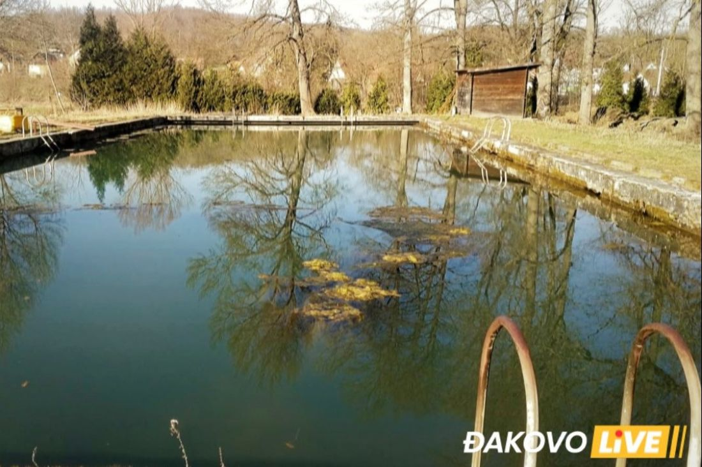

**Program 2009 Protupožarna i civilna zaštita - 12.000,00 eura**

Za civilnu zaštitu planirano je 4.000,00 eura, za protupožarnu zaštitu planirano je 8.000,00 eura.

**Program 2010 Javne potrebe u sportu – 4.000,00 eura**

Za tekuće donacije sportskim društvima planirano je 4.000,00 eura.

**Program 2011 Javne potrebe u kulturi i religiji – 7.500,00 eura**

Za tekuće donacije za kulturu planirano je 2.000,00 eura, za tekuće donacije vjerskim zajednicama planirano je 2.000,00 eura, za manifestacije planirano je 3.500,00 eura.

**Program 2013 Ostale društvene potrebe – 6.000,00 eura**

Za tekuće donacije udrugama građana planirano je 6.000,00 eura.

**Program 2014 Predškolski odgoj– 8.500,00 eura**

Za pomoći za predškolski odgoj planirano je 8.500,00 eura.

**Program 2015 Ostalo obrazovanje – 12.000,00 eura**

Za pomoći za školstvo planirano je 4.000,00 eura, za sufinanciranje prijevoza učenika planirano je 5.000,00 eura, za financijske potrebe učenicima planirano je 3.000,00 eura

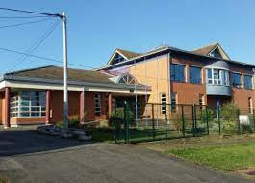

**Program 2016 Socijalna skrb – 161.000,00 eura**

Za EU - Zaželi II - Srcem za njih planirano je 145.000,00 eura, za pomoći za novorođenu djecu planirano je 4.000,00 eura, za jednokratne novčane pomoć obiteljima i kućanstvima planirano je 3.000,00 eura, za pomoć umirovljenicima i obiteljima planirano je 9.000,00 eura.



**Program 2018 Prostorno uređenje i unapređenje stanovanja – 228.000,00 eura**

Za građevinsko zemljište planirano je 81.000,00 eura, za izmjenu i dopunu prostornog plana planirano je 20.000,00 eura, za projektnu dokumentaciju planirano je 34.000,00 eura, za sufinanciranje izgradnje proširenja vodoopskrbne mreže planirano je 78.000,00 eura, za urbanističke planove planirano je 15.000,00 eura.

**Program 2019 Upravljanje likvidnošću – 623.000,00 eura**

Za otplatu kredita planirano je 623.000,00 eura.